镇安县文化广播影视局

2018年部门综合预算说明

一、部门主要职责

1、贯彻执行国家文化、文物、广播电影电视、新闻出版工作的法律、法规、规章和政策，把握正确宣传舆论导向。

2、拟定并组织实施全县文化、文物、广播电影电视、新闻出版事业发展规划；指导、协调文化艺术、广播电影电视事业、产业发展；推进文化艺术领域的体制机制改革。

3、推进全县文化艺术领域和广播电影电视领域的公共服务体系建设。规划、引导公共文化产品生产、规划、协调全县文化设施建设布局；指导全县重点文化设施和基层文化设施建设性；组织实施文播电影电视工程建设性；建立健全广播电视村村通工作的长效机制。

4、指导、管理全县社会文化事业。指导文化艺术创作生产，扶持、开发、利用地方特色文化产品；负责文化艺术经营活动的行业监管；负责对从事演艺活动民办机构的监督；管理全县性重大文化活动。

5、负责对网吧等上网服务营业场所实行经营许可证管理；对网络游戏服务进行监管（不含网络游戏的网上出版前置审批）。

6、组织文物资源调查。指导协调全县文物的管理、保护、抢救、发掘、研究利用工作；审核、申报重点文物保护单位；审核、申报文物保护、考古、发掘、古建筑维修项目；组织开展文物保护宣传工作。

7、负责文化遗产保护和管理工作。拟定全县文化遗产保护规划；审核文化遗产申报。

8、监管全县广播电影电视节目、信息网络视听节目和公共视听载体播放的视听节目，审查其内容和质量；管理全县卫星广播电视地面接收设施。

9、负责全县广播电影电视、信息网络视听节目服务机构和业务的监管并实施准入和退出管理；负责对从事广播电影电视节目制作民办机构的监管；负责监管广播电影电视节目传输、监测和安全播出。

10、负责出版物的监管工作。监管出版物的出版、印刷、复制、发行，指导从事出版活动的民办机构工作；负责出版物内容、市场经营活动的监管；负责全县印刷业及著作权的监管。

11、负责全县文化市场行政综合执法工作。宣传、贯彻文化市场行政综合管理的法律法规和政策；依法对本行政区域内公民、法人和其他组织的文化（文物）、广播电影电视、新闻出版等活动进行监督检查，对其违法行为进行处罚。

12、监督管理全县的新闻活动。领导县广播电视台，对其宣传、发展、传输覆盖等重大事项进行指导、协调和管理。

13、承办县委、县政府交办的其他事项。

二、2018年年度部门工作任务

1、加强新闻宣传。重点宣传党的十九大精神，抓好新闻舆论引导，加强宣传创新，营造良好的舆论氛围，拓宽视野，实现传统媒体与新型媒体的融合发展；加大对外宣传力度和深度，增强镇安的吸引力和美誉度。  
 2、搞好公共文化服务体系建设。实施文化质量提升工程，进一步优化文化产品和公共服务的供给，抓好文化信息资源共享等基层文化设施服务管理，提升公共文化服务水平；加强非物质文化遗产保护，继续实施好民歌、渔鼓、花鼓等发掘推介，打造镇安民间艺术精品。  
 3、认真完成脱贫攻坚年度任务。继续抓好扶贫攻坚政策宣传，落实“三包三促’责任制，加大扶持产业力度，确保2018年安山村实现整体脱贫。  
 4、加强文化、文物项目建设。继续做好云盖寺民居的后续维护工程，积极参与打造兴隆寺唐遗址公园建设工作，加强田野文物巡查，确保文物安全。  
 5、推动文化旅游融合。培育新兴文化产业发展，发展以镇安花鼓、渔鼓、文物景点为特色的演出市场。加大对古建、古镇、遗址等文物资源开发利用力度，建设有丰富文化内涵的新旅游景点，实现文化与旅游相结合，深化和拓展文化在旅游业中的作用，充分发挥旅游对文化消费的促进作用。  
 6、抓好广电事业发展。恢复镇级调频广播播出，加强农村公益电影放映。抓好省新闻出版广电局和省扶贫办出台的政府购买加企业优惠相结合的广电网络精准扶贫工作。  
 7、强化文化市场监管。抓好“扫黄打非”工作，加大对网吧、出版物等市场日常监管力度；强化监管，加强联合执法检查，确保文化市场文明健康、安全有序发展。  
三、部门预算单位构成

镇安县文化广播影视局为县政府工作部门，内设机构5个。局属二级预算单位共有7个。部门预算单位构成为：部门本级（机关）预算和所属事业单位预算。

纳入本部门2018年部门预算编制范围的二级预算单位共有7个，包括：

|  |  |
| --- | --- |
| 序号 | 单位名称 |
| 1 | 镇安县文化广播影视局（机关） |
| 2 | 镇安县广播电视台 |
| 3 | 镇安县文化市场综合执法大队 |
| 4 | 镇安县文物管理所 |
| 5 | 镇安县文化馆 |
| 6 | 镇安县图书馆 |
| 7 | 镇安县剧团 |

四、部门人员情况说明

镇安县文化广播影视局部门纳入部门预算共有7个单位，截止2017年底，本部门人员编制103人，其中行政编制7人、事业编制96人。实有在职人员148人，其中行政14人，事业134人。单位管理的退休人员62人。

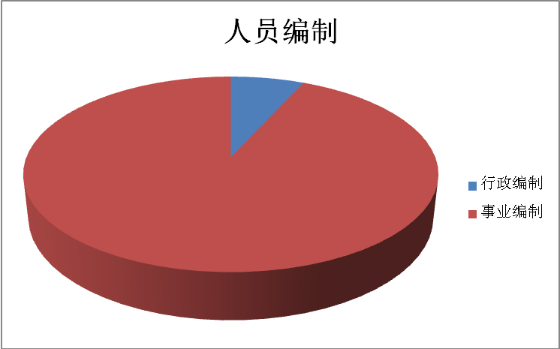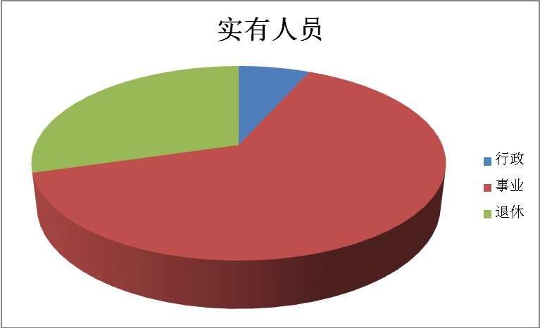

镇安县文化广播影视局机关行政编制7个，实有在职人数14人，退休人数24人。

镇安县广播电视台事业编制34人，实有在职人数36人，退休人数21人。

镇安县文化市场综合执法大队事业编制10人，实有在职人数10人。

镇安县文物管理所事业编制6人，实有在职人数6人，退休人数5人。

镇安县文化馆事业编制10人，实有在职人数9人，退休人数7人。

镇安县图书馆事业编制6人，实有在职人数6人，退休人数5人。

镇安县剧团事业编制30人，实有在职人数67人。

五、部门国有资产占有使用及资产购置情况说明

截至2017年9月30日，本部门所属预算单位共有车辆2辆，没有单价20万元以上的设备。2018年部门预算未安排购置车辆；未安排购置单价20万元以上的设备。

六、部门预算绩效目标说明

2018年文化广播影视局部门按照我县要求逐步推进绩效目标管理全覆盖。

七、2018年部门预算收支说明

（一）收支预算总体情况。

2018年文化广播影视局部门总收入1117.97万元，其中：一般公共预算拨款1117.97万元。2018年总收入较2017年总收支1343.85万元减少了225.88万元，减少16.80%。主要是退休人员移交县养老经办中心管理，退休工资不在部门预算等方面因素。

2018年文化广播影视局部门支出预算总额1117.97万元，一般公共预算拨款1117.97万元。其中：工资福利支出979.30万元，商品和服务支出112.20万元，对个人和家庭的补助支出26.47万元。2018年总支出较2017年预算减少225.88万元，减少16.80%，主要是退休人员移交县养老经办中心管理，退休工资不在部门预算等方面因素。

（二）财政拨款收支情况。

2018年文化广播影视局部门财政拨款收入1117.97万元，较2017年预算减少225.88万元，减少16.80%。主要是退休人员移交县养老经办中心管理，退休工资不在部门预算等方面因素。

2018年文化广播影视局部门财政拨款支出1117.97万元，较2017年预算减少225.88万元，减少16.80%。主要是退休人员移交县养老经办中心管理，退休工资不在部门预算等方面因素。

（三）一般公共预算拨款支出明细情况。

1、一般公共预算当年拨款规模变化情况。

2018年文化广播影视局部门一般公共预算拨款收入1117.97万元，支出1117.97万元，其中：部门基本支出1031.47万元，占公共预算拨款的92.26%，专项业务经费支出86.50万元，占公共预算拨款的7.74%。较2017年预算1343.85万元，减少225.88万元，减少16.80%，主要是退休人员移交县养老经办中心管理，退休工资不在部门预算等方面因素。

2、支出按功能科目分类的明细情况。

按照支出功能科目分类标准，文化体育与传媒支出1117.97万元，与2017年文化体育传媒支出1343.85万元，减少225.88万元，减少16.80%。主要是退休人员移交县养老经办中心管理，退休工资不在部门预算等方面因素。

3、支出按经济科目分类的明细情况。

按照经济分类科目标准，2018年部门基本支出是根据单位人员编制等基本信息数据，按定额标准及范围据实测算，专项业务支出是按照2018年单位主要工作任务需要列支。其中：工资福利支出979.30万元，比上年844.35万元增加134.95万元，增加15.98%。主要是列支了机关事业单位基本养老保险缴费支出。商品和服务支出112.20万元，比上年108.40万元增加3.8万元，增加3.50%。主要是2018年根据工作需要列入了“扫黄打非”专项工作经费等方面因素的原因。对个人和家庭的补助支出26.47万元，比上年391.10万元减少364.63万元，减少93.23%。主要是退休人员移交县养老经办中心管理，退休工资不在部门预算等方面因素。

（四）政府性基金预算支出情况。

2018年文化广播影视局部门无政府性基金预算收支，并已公开空表。

（五）国有资本经营预算拨款收支情况。

2018年文化广播影视局部门无国有资本经营预算拨款收支。

（六）“三公”经费等预算情况。

2018年文化广播影视局部门公共预算资金安排的“三公”经费支出预算总额为1.55万元，其中：公务接待费0.60万元，公务用车运行维护费0.95万元。2018年较2017年1.55万元持平。主要是厉行节约，切实采取措施严格控制和压缩公务接待和公务用车运行维护费支出。保证不增加“三公” 经费支出。

2018年局机关公共预算资金安排的“三公”经费支出预算总额0.4万元，公务接待0.4万元。与2017年预算持平。

2018年公共预算拨款安排会议费0.10万元，与2017年预算持平。

2018年公共预算拨款安排培训费11.50万元，与2017年0.50万元增加11万元。具体是2018年根据工作需要局机关安排预算培训费等因素。

（七）机关运行经费安排情况。

2018年局机关运行经费财政拨款预算162.57万元，比2017年预算297.89万元减少135.32万元，减少45.42%。主要是退休人员移交县养老经办中心管理，退休工资不在部门预算等方面因素。

2018年机关运行经费财政拨款预算工资福利支出118.88万元，比上年258万元减少139.12万元，减少53.92%。主要是退休人员移交县养老经办中心管理，退休工资不在部门预算等方面因素。商品服务支出5.6万元，比上年6.8万元减少1.2万元，原因是2018年有3位同志正常到龄退休。对个人和家庭的补助支出11.59万元，比上年持平。

（八）政府采购情况。

2018年文化广播影视局部门无政府采购预算，并已公开空表。

八、专业名词解释

1、“三公”经费：是指用财政拨款安排的因公出国（境）费、公务用车购置及运行费和公务接待费。其中：因公出国（境）费反映单位公务出国（境）的国际旅费、国外城市间交通费、住宿费、伙食费、培训费、公杂费等支出来；公务用车购置及运行费反映单位公务用车车辆购置支出（含车辆购置税）及租用费、燃料费、维修费、过路过桥费、保险费等支出来；公务接待费反映单位按规定开支的各类公务接待支出。

2、机关运行经费，是指部门的公用经费，包括办公及印刷费、邮电费、水费、电费、差旅费、会议费、福利费、日常维修费、专用材料及一般设备购置费、公务用车运行维护费以及其他费用。

镇安县文化广播影视局

2018年3月15日